# Scissor 7 Season 1 Episode 1

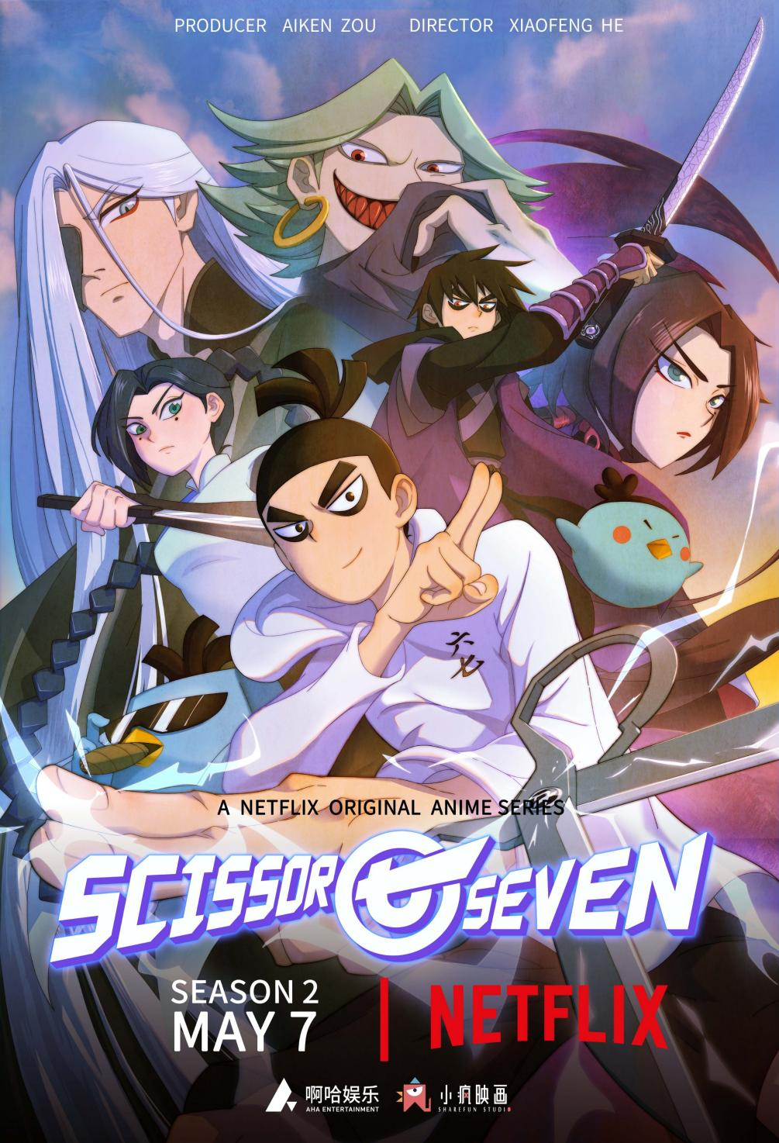

## ‎NETFLIX 原创动画剧集

‎真不愧是天下第一刺客

‎一个亿 拿去

‎对不起

‎有人出更高的价钱要我来杀你

‎[得意地笑]

‎[两人]那就发达了

‎老板 来份牛杂

‎好的 马上来 要不要辣椒啊？

‎[小龙]少点牛肺 多点牛肚啊

‎我收！

‎搞那么多花哨的东西

‎还不是一碗普通牛杂

‎回家吃牛尾巴

‎阿七 不要再卖牛杂了

‎我们去做刺客吧

‎工资高、福利好、弹性上班时间

‎年终还有分红和出国旅游

‎这么好的工作去哪里找呢？

‎之前卖牛杂你也是这样说的哦

‎[大保]难道你不想知道

‎自己的过去吗？

‎难道我的身世跟刺客有关？

‎[大保]当然无关啦

‎但是 只要赚够了钱

‎我就可以带你去斯坦国

|  |
| --- |
| ‎那里的科技没有什么是做不到的  ‎要治好你的失忆 完全不是问题哦  ‎那要赚多少钱才够啊？  ‎[叹气]  ‎一百万  ‎[播放片头主题曲] |
| ‎[大保]刺客是世界上最古老的职业  ‎只要有人的地方 就会有仇恨  ‎有仇恨的地方 就会有刺客  ‎刺客主要分为两种  ‎一种是国家供养、有组织  ‎有纪律的全职刺客  ‎有些国家称之为“特工”  ‎另外一种是自负盈亏的野刺客  ‎通常是一些民间的高手  ‎排名前十的都是绝世高手  ‎收费昂贵 但是从不失手  ‎同时 刺客也是见不得光的职业  ‎需要一份正当的职业  ‎来隐藏自己的身份 |
| ‎[大保]老板 再来瓶啤酒  ‎但是 我只会玩剪刀  ‎鬼知道怎么做刺客啊？ |
| ‎[大保]把汽水扔掉  ‎你这种没过去、没亲戚朋友  ‎没道德、没钱的四没青年  ‎就是做刺客的最佳人选！  ‎刺客速成大法！  ‎喂！  ‎你干嘛把我的筷子弄地上？  ‎这个就是我的最新发明  ‎百变鸡霸蛋！ |
| ‎[大保]首先 你要在脑海里想象  ‎你要变成的样子  ‎然后摔了这只鸡霸蛋  ‎然后呢 你就会变成  ‎你想要变成的样子  ‎但是呢 只有这个样子而已啊  ‎没有相应的能力和属性  ‎这可是很厉害的发明！  ‎不要压抑自己的内心 尽情地赞美吧  ‎有了这个鸡霸蛋  ‎那你自己就可以做刺客啊  ‎你这个没人性的混蛋！  ‎我做那么多  ‎还不是为了赚一百万 治好你的失忆  ‎难道是为了我自己买豪宅  ‎坐豪车、喝红酒、抽雪茄吗？  ‎-搞那么多事情都是为了你呀！ |

‎-[喘气]

‎低俗！

‎-[风呼啸而过]

‎-[奸笑]

‎要看准时机哦

‎[打斗吐气]

‎[阿七]哎呀

‎你要专注哦

‎肉丸一熟了就会浮起来

‎一浮起来你就要夹起来

‎这个时候的肉丸才最可口

‎[哼哧]

‎[哽咽声]

‎极速小飞鸡！

‎小飞不是一只普通的鸡

‎是一只飞鸡

‎看它圆滚滚的样子 不像飞得起来哦

‎[尖叫]

‎裤子要掉啦！

‎-救命！裤子要掉啦！

‎-[大保]再见！

‎[阿七尖叫]

‎（刺客必备技能4 心狠手辣）

‎[尖叫]

‎[哽咽]

‎[尖叫]切到手指啦！流血啦！

‎不练了

‎[大保]等等

‎好啦

‎你已经正式成为专业的刺客啦

‎证书什么的都是虚的

‎实战才是最重要

‎你看那边

‎那边有人在摆婚宴

‎你过去 把新娘的头发剪掉

‎然后逃出来

‎人家结婚 大喜的日子

‎其实 是新郎的前女友

‎出五百块请我们的

‎那么多钱啊？

‎[大保]剪个头发而已

‎[大保]会长回来的嘛

‎欢迎大家来到

‎陈佳杰先生与李三金女士的婚礼

‎[赞叹声]新郎新娘

‎真是郎才女貌！

‎但是更加令人羡慕的是

‎两位还是从小玩到大的青梅竹马

‎现在就让我们一起来看看

‎他们一起度过的美好瞬间吧

‎有什么好看的啊？还不如吃块乳猪

‎[哼哧声]

‎[男性惊吓声]

‎猪精！

‎[新娘轻笑]

‎[新郎大笑]

‎[阿七]为什么我没有记忆？

‎我以前到底是一个怎么样的人？

‎[叹气]真是非常让人羡慕的

‎一对青梅竹马

‎[哭泣]为什么回忆这东西

‎这么美好？

‎[惊觉声]

‎不好意思 剪错了

‎[众人吃惊]

‎[尖叫]

‎[所有人尖叫]

‎[惊吓]

‎糟了！赶紧逃命！

‎[嘈杂的叫喊]

‎[碎裂声]

‎[喘气]

‎不要跟着我！

‎大家分头跑！

‎[嘈杂的叫喊持续]

‎[痛嚎]

‎你是斯坦国的人吗？

‎听说斯坦国的科技可以让人恢复记忆

‎是真的吗？

‎我只是斯坦国的机器人

‎我的记忆都是植入的

‎不过资料显示

‎斯坦国确实有这种医疗科技

‎地上这块令牌是你的吗？

‎对哦 原来我的令牌掉了

‎不过 我已经不记得…

‎大白天干嘛开灯啊？

‎资料显示

‎有这块令牌的 都是斯坦国的敌人

‎格杀勿论

‎-[阿七倒抽一口气]

‎-[爆炸声]

‎差一点就小命不保了

‎[陈伯]破坏公物

‎罚款五百

‎-[爆炸声]

‎-[哀嚎]

‎集中精神 以气御剪！

‎[爆炸]

‎[砰]

‎[哀嚎]

‎我不行了

‎[长叹]

‎[吱吱声]

‎等一下！你先告诉我

‎我到底是什么人？为什么要杀我？

‎资料显示 你是…

‎你大爷的！你等它讲完再杀啊！

‎为什么你会有刺客组织的令牌？

‎[阿七]刺客组织令牌？

‎难道她说的是那个东西？

‎不说就去死吧

‎任务失败 自爆模式启动

‎[梅花十三]糟了！

‎令牌

‎[爆炸]

‎-[大保]起来啦！不要再睡了！

‎-[阿七呻吟]

‎[大保]叫你去剪个头发而已

‎搞得又爆炸又什么的

‎任务失败 只能吃馒头了

‎[阿七]那你不吃的话 我吃了

‎[咀嚼声]

‎真的好好吃

‎不知道是不是因为太饿了？

‎大保 要怎么样

‎才可以找到刺客组织的人啊？

‎刺客组织这么神秘的东西

‎从来都只有他们找你

‎你是不可能找到他们的

‎但是

‎只要你进入了刺客排行榜前一百名

‎就会有很多刺客组织主动来找你

‎拉拢你加入他们的组织啊

‎我们去做刺客吧

‎你做我的经纪人

‎我要成为刺客排行榜前一百的刺客

‎我欣赏你的无知

‎楼下的大保J发廊我已经租下了

‎以后就是我们接刺客生意的地方

‎还有

‎我找人帮你打造了一把新的剪刀

‎什么鬼都剪得断

‎等我先贴个对联

‎嗨 靓女！要不要进来洗个头？

‎我们还有特殊服务哦

‎[奸笑]

‎[江主任]败类！

‎[播放片尾主题曲]

‎♪搭飞机坐火车去哪里都好

‎我都觉得精彩♪

‎♪清蒸鸡白切鸡不同的做法♪

‎♪我都各有所爱♪

‎♪他喜欢听小清新♪

‎♪她喜欢金属摇滚♪

‎♪这首歌其实并不好听♪

‎♪但我始终要唱下去♪

‎♪这个世界是多么神奇♪

‎♪我居然遇见了你♪

‎♪不论你样子是多么怪异♪

‎♪每一天还是想看见你♪

‎♪444 666712♪

‎♪555243♪

‎♪23444432♪

‎♪65♪

‎♪这个世界是多么神奇♪

‎♪我居然遇见了你♪

‎♪不论你样子是多么怪异♪

‎♪每一天还是想看见你♪

‎♪小时候处处都充满惊喜♪

‎♪现在都去了哪里？♪

‎♪如果你可以再天真一次♪

‎♪你是否还会做你自己？♪